 | 

IFormalia. Notificaciones Push Moodle Mobile.

Documentación técnica.

Proyecto: iFormalia
Autor: Hassan Echarif
Versión: 1.0
Creación: 26/05/2015 09:45:00
Modificación: 29/05/2015 11:44:52
Estado: Línea base
Referencia: SRS-iFormalia-NotificacionesPush-MoodleMobile
Distribución: Interna al proyecto

Tabla de Contenidos
1.Datos del documento 6
1.1.Control de Cambios 6
2.Introducción 6
2.1.Propósito del documento 6
2.2.Alcance del software 6
2.3.Definiciones, Acrónimos y Abreviaturas 7
2.3.1.Definiciones 7
2.3.2.Acrónimos 8
2.3.3.Abreviaturas 9
2.3.4.Documentos aplicables 9
2.3.5.Referencias 9
2.4.Consideraciones sobre el entorno 10
2.5.Interfaces con otros sistemas 10
2.6.Restricciones generales 10
3.Instrucciones de implementación 11
3.1.Estructura de Moodle Mobile. 11
3.2.Modificación de Moodle Mobile. 11
3.2.1.Descarga de ficheros oficiales de Moodle Mobile. 11
3.2.2.Modificación del fichero about.json. 12
3.2.3.Modificación del fichero Config.json. 12
3.2.4.Configuración del archivo config.xml. 12
3.3.Construcción de apk con Phonegap. 13
3.4.Probar el apk en un emulador o dispositivo móvil. 14
3.5.Configuración de GCM 14
3.5.1.Cuenta de Google 14
3.5.2.Creación de proyecto en Google 14
3.5.3.Obtener API key de Google. 15
3.6.Instalación y configuración de Airnotifier. 16
3.6.1.Preparación del entorno 16
3.6.2.Descarga e Instalación de Airnotifier 16
3.6.3.Configuración de Airnotifier. 18
3.7.Configuración de Moodle 21
3.7.1.Habilitar servicio web para el móvil 21
3.7.2.Habilitar protocolos 21
3.7.3.Habilitar Mobile Notifications 22
3.7.4.Configurar servidor de notificaciones en Moodle. 22
3.7.5.Configuración de crontab 23
3.7.6.Funcionamiento del proceso 24
4.Conclusión 24

Índice de ilustraciones
Archivo about.json 12
Archivo config.json 12
Archivo config.json 12
Archivo config.xml 12
Añadir archivos desde repositorio 13
Descarga de APK desde Phonegap build 13
Pantalla principal de Moodle Mobile 14
Crear nuevo proyecto en Google Services 15
Número de proyecto de Google 15
Menú APIs y autenticación 15
Pantalla de creación de nuevas APIs 16
Instalación de librerías 16
Creación de directorios de certificados 16
Descarga del repositorio de Airnotifier 16
Instalación de librerías 17
Copia del archivo de configuración Airnotifier 17
Archivo de configuración airnotifier.conf 17
Instalar Airnotifier 18
Usuario Airnotifier creado 18
Iniciar Airnotifier 18
URL de Airnotifier 18
Ventana principal de Airnotifier 18
Crear App en Airnotifier 19
Formulario nueva App Airnotifier 19
Configuración GCM en Airnotifier 20
Menú de opciones de Airnotifier 20
Botón crear nueva clave de acceso 21
Formulario crear nueva clave de acceso 21
Nueva clave de acceso creada 21
Habilitar servicio web para móvil 22
Habilitar protocolos 22
Habilitar Mobile Notifications en Moodle 22
URL Airnotifier 23
Puerto de Airnotifier 23
identificador de la aplicación que recibe las notificaciones 23
Nombre de la App en Airnotifier 23
Configuración de Access Key en Moodle 24
Archivo de configuración de crontab 24
Diagrama de secuencias del sistema implementado 25

- Datos del documento
  - Control de Cambios
El control de cambios está activado en el documento y no se añade, por tanto, tabla específica que refleje dichos cambios.
- Introducción
  - Propósito del documento
El propósito del presente documento es proporcionar una descripción de las pautas que serán necesarias para integrar notificaciones Push entre Moodle y Moodle Mobile a través de Airnotifier y los servicios de mensajería de Google (GCM).
  - Alcance del software
El sistema a desarrollar en base al presente documento debe enviar notificaciones Push a los usuarios que hayan accedido al Moodle a través de la aplicación móvil. En particular se encargará de enviar, entre otras las notificaciones relativas a:
- Tareas pendientes.
- Mensajes suscritos del foro.
- Mensajes personales entre los usuarios.
- Avisos sobre problemas en el sitio.
- Notificaciones de actualización disponible.
- Notificaciones de copia de seguridad.
- Notificación de solicitud de creación de curso.
- Notificación de aprobación de solicitud de creación de curso.
- Notificación de rechazo de solicitud de creación de curso.
- Notificaciones a los receptores de Insignias.
- Notificaciones del creador de Insignias.
- Notificaciones de expiración de matriculaciones manuales.
- Notificaciones de expiración del periodo de auto-matrícula.
- Notificación de ensayo calificado.
- Notificación del envío de cuestionarios.
- Confirmación del envío del cuestionario.
- Advertencia cuando el intento de resolver el cuestionario se retrase.
  - Definiciones, Acrónimos y Abreviaturas
    - Definiciones
API key: identificador que es usado para que una aplicación pueda autenticarse en los servicios de Google https://developers.google.com/api-clientlibrary/python/guide/aaa_apikeys.
Token: identificador que GCM asigna a cada dispositivo Android que se autentique en los servidores de Google para hacer uso del servicio de notificaciones.
AppId: identificador único de una aplicación Android.
VersionCode: versión del código fuente de la aplicación Moodle Mobile.
GCMPN: número de proyecto registrado en Google y que hay que configurar en la aplicación Moodle Mobile.
Moodle: es un LCMS(Learning Content managing System) o sistema de gestión de aprendizaje http://es.wikipedia.org/wiki/Moodle.
Moodle Mobile: aplicación móvil de Moodle https://docs.moodle.org/dev/Moodle_Mobile
Airnotifier: aplicación Standalone que funciona como servicio de notificaciones, hace de intermediario entre moodle y gcm. http://Airnotifier.github.io/
GCM: servicio de mensajería de Google http://en.wikipedia.org/wiki/Google_Cloud_Messaging https://developer.android.com/google/gcm/index.html
Web Service: Tecnología que utiliza un conjunto de protocolos para establecer comunicación entre aplicaciones.
Phonegap: utilidad que se usa en aplicaciones desarrolladas en un lenguaje de programación no nativo para que puedan acceder a los recursos de un dispositivo http://phonegap.com/
Standalone: es un programa informático que no necesita módulos externos ni servicios del sistema operativo para funcionar.
LCMS: es un sistema de gestión de contenidos que se utiliza para el aprendizaje http://es.wikipedia.org/wiki/LCMS
TCP/IP: http://es.wikipedia.org/wiki/Modelo_TCP/IP
JavaScript: es un lenguaje interpretado, que es usado para el desarrollo web http://es.wikipedia.org/wiki/JavaScript
Access Key: clave de acceso de Airnotifier que se usa para establecer permisos a programas externos.
Mobile Notifications: notificaciones Push de un dispositivo móvil.
Push: envío de notificaciones dónde la petición de la transacción se origina en el servidor no en el cliente.
Dirección IP: etiqueta numérica que identifica a un dispositivo dentro de una red que usa el protocolo IP. http://es.wikipedia.org/wiki/Direcci%C3%B3n_IP
URL: es un identificador de recursos uniforme (URI) cuyos recursos referidos pueden cambiar en el tiempo. http://es.wikipedia.org/wiki/Localizador_de_recursos_uniforme
Airnotifier port: número de Puerto por el que escucha peticiones Airnotifier.
Puerto: es una interfaz por la que se pueden enviar y recibir distintos tipos de datos http://es.wikipedia.org/wiki/Puerto_(inform%C3%A1tica)
Airnotifier App Name: nombre que recibe una aplicación en Airnotifier.
Settings: configuración de Airnotifier.
Broadcast: envío de mensajes a múltiples dispositivos.
Logs: sección dónde se muestran los acontecimientos en Airnotifier.
Delete: borrar la aplicación de Airnotifier.
Android: sistema operativo diseñado para dispositivos móviles con pantalla táctil http://es.wikipedia.org/wiki/Android
HTML5: Hypertext Transfer Markup Language, versión 5 http://es.wikipedia.org/wiki/HTML5
CSS: lenguaje usado para definir la presentación de un documento HTML5 Hypertext Transfer Markup Language 5 http://es.wikipedia.org/wiki/Hoja_de_estilos_en_cascada
JSON: JavaScript Object Notation, es un formato de intercambio de datos http://es.wikipedia.org/wiki/JSON
REST: es un estilo de arquitectura que se ejecuta sobre el protocolo HTTP, normalmente es usado para el desarrollo de servicios web http://es.wikipedia.org/wiki/Representational_State_Transfer
git: es un software de control de versiones.
IFormalia: producto software que ofrece las funcionalidades necesarias para la gestión y ejecución de actividades de formación, entre las que, entre otros tipos de formación, se incluye la relacionada con la FTFE. http://www.iformalia.es/
crontab: es un administrador de procesos de Unix http://es.wikipedia.org/wiki/Cron_(Unix)
Unix: sistema operativo portable, multitarea y multiusuario http://es.wikipedia.org/wiki/Unix
    - Acrónimos
FTFE: Fundación Tripartita para la Formación y el Empleo
API: Application Programming Interface http://en.wikipedia.org/wiki/Application_programming_interface
APK: (Application Package File) paquete de instalación de una App de Android http://es.wikipedia.org/wiki/APK_%28formato%29
    - Abreviaturas
App: Application (aplicación)
    - Documentos aplicables
Moodle. https://github.com/moodle/moodle [ref. 26 de mayo de 2015]
Moodle Mobile https://github.com/moodlehq/moodlemobile [ref 26 de mayo de 2015]
Airnotifier https://github.com/Airnotifier/Airnotifier [ref. 26 de mayo de 2015]
    - Referencias
Modificaciones de moodle mobile https://docs.moodle.org/dev/Moodle_Mobile_Customization
Desarrollo de plugins para moodle mobile https://docs.moodle.org/dev/Moodle_Mobile_Plugins_Development
Habilitar servicios de Google http://developer.android.com/google/gcm/gs.html
Instalación de Airnotifier http://developer.android.com/google/gcm/gs.html
Creación de Tokens en Airnotifier https://github.com/Airnotifier/Airnotifier/wiki/API
Foro de moodle mobile https://moodle.org/mod/forum/view.php?id=7798
  - Consideraciones sobre el entorno
El entorno en que se implantará el sistema definido por este documento será el que corresponde al producto Moodle Mobile.
En lo relativo a tecnología base, se considerarán los siguientes elementos:
- Ubuntu Server 14.04 o similar
- Apache 2 o superior
- Php5 o superior
- Moodle 2.7 o superior
- Python 2.7 o superior
- Airnotifier
A nivel de red se considerará exclusivamente TCP/IP v4, implementando el sistema en una red privada recibiendo notificaciones sólo los usuarios conectados a la mencionada red. En caso de que un usuario no pueda recibir notificaciones en su dispositivo móvil es posible que sea porque no esté conectado a la red.
  - Interfaces con otros sistemas
Este documento define la interfaz entre Moodle, Airnotifier, GCM y Moodle Mobile.
  - Restricciones generales
Este documento especifica las pautas necesarias para la integración de notificaciones Push en Moodle Mobile sólo para la plataforma Android.
Para poder configurar las notificaciones Push, debemos tener instalada la versión 2.7 de Moodle como mínimo. En caso contrario debemos seguir las instrucciones en este documento https://tracker.moodle.org/browse/MDLSITE-2815
- Instrucciones de implementación
  - Estructura de Moodle Mobile.
Moodle Mobile es una aplicación desarrollada en HTML5, JavaScript y CSS, usa el protocolo REST junto a REST con el fin de comunicarse con Moodle para el envío y recepción de datos.
Hace uso de Phonegap para disponer de acceso a todos los recursos de los dispositivos a los que sólo pueden acceder las aplicaciones nativas (ej. cámara, sistema de archivos...).
about.json → fichero de configuración que guarda el nombre de la aplicación, el tipo de licencia y el nombre de los desarrolladores de la App, en la siguiente referencia se detalla más Modificación del fichero about.json.
Config.json → fichero de configuración donde se guarda, el identificador de la aplicación, la versión del código fuente, la versión de la aplicación, los idiomas soportados , los plugins que se instalarán con la aplicación y la configuración del servidor de notificaciones (GCM), más detalles en esta referencia Modificación del fichero Config.json.
Carpeta lang → directorio donde se guardan los ficheros de los idiomas que estén disponibles para la aplicación.
Carpeta img → imágenes usadas en la aplicación.
Carpeta externallib → librerías externas que son necesarias para el funcionamiento de la App. Están escritas en JavaScript.
Carpeta lib → librerías propias de la aplicación, escritas en JavaScript.
carpeta css → hojas de estilo usadas en la aplicación.
Carpeta emulator → archivos escritos en JSON para el intercambio de datos con Moodle.
Carpeta plugins → en este directorio se incluyen todos los plugins que pueden ser instalados en la aplicación.
  - Modificación de Moodle Mobile.
    - Descarga de ficheros oficiales de Moodle Mobile.
Para desarrollar una aplicación personalizada de Moodle Mobile, es necesario descargar los ficheros desde el sitio oficial.
https://github.com/moodlehq/moodlemobile
Debe de estar instalado el cliente “git” en el equipo de trabajo, en caso contrario, se dispone de una guía para su instalación https://help.ubuntu.com/lts/serverguide/git.html y después ejecutar la siguiente sentencia en un terminal.
git clone https://github.com/moodlehq/moodlemobile
    - Modificación del fichero about.json.
    - El fichero about.json contiene información sobre la aplicación como el nombre, la licencia y los desarrolladores.
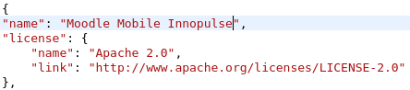Ilustración 1: Archivo about.json
    - Modificación del fichero Config.json.
En el archivo Config.json se especifica, el identificador único de la aplicación, la versión del código fuente y la versión de la aplicación.

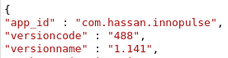Ilustración 2: Archivo config.json

Al final del archivo se debe especificar el identificador del proyecto que Google proporciona a sus clientes para poder registrar la aplicación en GCM y se debe habilitar las notificaciones poniendo el valor de “notifications_enabled” a true.
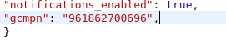Ilustración 3: Archivo config.json

    - Configuración del archivo config.xml.
Los datos configurados en este archivo, aparecerán en la vista del usuario. Hay que configurar el id de la aplicación (debe ser el mismo que el del archivo config.json), la versión del código fuente, la versión de la aplicación, una descripción corta y el autor de la App.
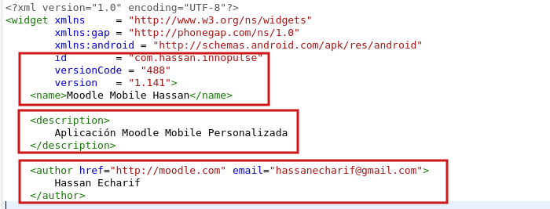Ilustración 4: Archivo config.xml

  - Construcción de APK con Phonegap.
Cuando se haya terminado de modificar por completo la aplicación, hay que empezar a construir el APK para poder ejecutarlo en un dispositivo Android.
Se usa Phonegap Build para empaquetar la aplicación, para ello primero hay que registrarse en el siguiente enlace. https://build.phonegap.com/plans, es posible usar un plan gratuito para registrarse.Después de realizar el registro de forma correcta, se subirán los archivos de la aplicación a un repositorio https://github.com/ que se debe crear , también es necesario registrarse, se pone a disposición un enlace de ayuda, https://help.github.com/articles/set-up-git/
Después de subir los archivos al repositorio, hay que acceder a Phonegap build a través del siguiente enlace https://build.phonegap.com/apps, y agregar una nueva App pulsando el botón new App.
Una vez realizada la acción anterior, aparece la siguiente ventana, donde es necesario introducir la URL de un repositorio. Se utiliza la URL del repositorio creado anteriormente.
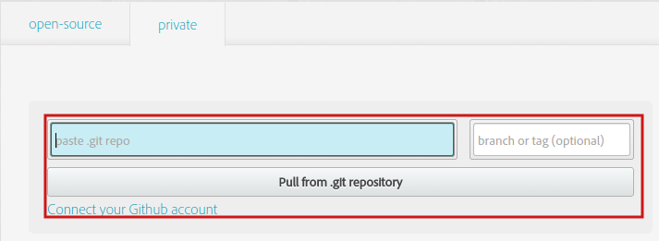Ilustración 5: Añadir archivos desde repositorio

Hay que esperar a que Phonegap termine de construir el APK y se debe pulsa el botón azul para efectuar la descarga al equipo local.
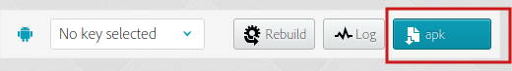Ilustración 6: Descarga de APK desde Phonegap build

  - Probar el APK en un emulador o dispositivo móvil.
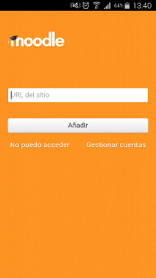Ilustración 7: Pantalla principal de Moodle Mobile

  - Configuración de GCM
    - Cuenta de Google
Para poder registrarse en GCM, es necesario tener una cuenta de Gmail o crear una nueva, así que si no se dispone de una cuenta de gmail, se debe hacer el registro en el siguiente enlace https://accounts.google.com/SignUp?service=mail&hl=es&continue=http%3A%2F%2Fmail.google.com%2Fmail%2F%3Fpc%3Dtopnav-about-es
    - Creación de proyecto en Google
Google obliga a los usuarios que quieran hacer uso de sus servicios a crear un proyecto al que se asocia la aplicación que se va a desarrollar. Se facilita la siguiente URL para proder a la creación del proyecto https://console.developers.google.com/project/

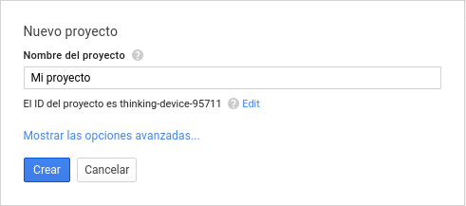Ilustración 8: Crear nuevo proyecto en Google Services
Después de crear el proyecto, en la parte superior de la ventana, aparecen los datos del mismo (id y número del proyecto). El dato que se necesita es el número del proyecto que usará en la aplicación.
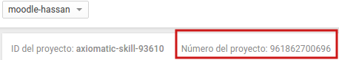Ilustración 9: Número de proyecto de Google
    - Obtener API key de Google.
En la misma ventana del proyecto ,se accede al menú de la izquierda y se selecciona la opción credenciales dentro de APIs y autenticación.
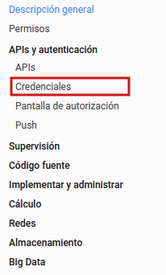Ilustración 10: Menú APIs y autenticación

A la derecha de la pantalla se genera una API key, que luego se usará para configurar GCM con Airnotifier. Existe la posibilidad de borrar la API key creada y crear una nueva.
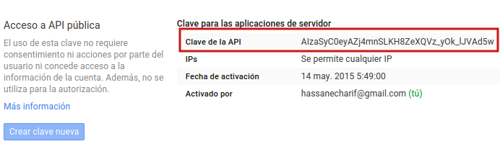Ilustración 11: Pantalla de creación de nuevas APIs

  - Instalación y configuración de Airnotifier.
    - Preparación del entorno
Antes de instalar la aplicación Airnotifier, es necesario preparar el entorno para que éste funcione en las mejores condiciones posibles, así que se procede a la instalación de librerías necesarias, creación de directorios, etc...
En un terminal se introduce la siguiente línea para instalar las librerías:
sudo apt-get install python-pip python-dev build-essential mongodb
Ilustración 12: Instalación de librerías
Se procede a la creación del directorio donde se guardan los certificados en caso de necesitarlos.
sudo mkdir -p /var/airnotifier/pemdir
Ilustración 13:Creación de directorios de certificados

    - Descarga e Instalación de Airnotifier
Descargar Airnotifier desde el siguiente repositorio https://github.com/Airnotifier/Airnotifier utilizando el siguiente comando
git clone git://github.com/airnotifier/airnotifier.git airnotifier
Ilustración 14: Descarga del repositorio de Airnotifier

Es necesario acceder al directorio “Airnotifier” dónde se han descargado los archivos de Airnotifier.
cd airnotifier

Se instalan las librerías de python necesarias para que Airnotifier funcione correctamente.
sudo pip install -r requirements.txt

Ilustración 15: Instalación de librerías

Es necesario copiar el archivo airnotifier.conf-sample al mismo directorio con el nombre airnotifier.conf.
sudo cp airnotifier.conf-sample airnotifier.conf
Ilustración 16: Copia del archivo de configuración Airnotifier

Con un editor de textos se abre el archivo airnotifier.conf y lo cambiamos según las necesidades del sistema que estamos implementando.
sudo nano airnotifier.conf

así queda el fichero de configuración de Airnotifier.
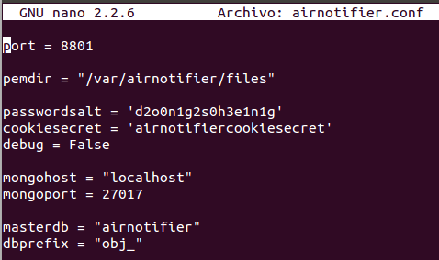Ilustración 17: Archivo de configuración airnotifier.conf

Después de configurar todos los archivos e instalar las librerías, se procede a la instalación de Airnotifier, ejecutando en un terminal la siguiente secuencia.
python install.py
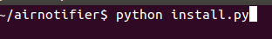Ilustración 18: Instalar Airnotifier

Después de ejecutar el instalador, se crea un usuario administrador y una contraseña, ésta es la salida que refleja. La instalación de Airnotifier está terminada, ahora toca configurarlo.
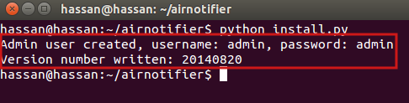Ilustración 19: Usuario Airnotifier creado

    - Configuración de Airnotifier.
Para iniciar Airnotifier se escribe el siguiente comando en el terminal.
sudo python airnotifier.py >> airnotifier.log 2>> airnotifier.err
Ilustración 20: Iniciar Airnotifier
Hay que acceder desde el navegador con la dirección IP correspondiente al servidor donde se está implementando seguido del puerto de Airnotifier (por defecto 8801).
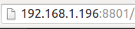Ilustración 21: URL de Airnotifier

Ventana principal de Airnotifier.
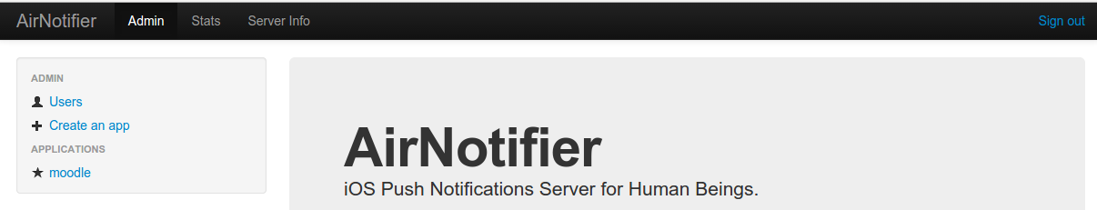Ilustración 22: Ventana principal de Airnotifier

En menú Admin, se selecciona ”Create an App” para crear una nueva aplicación.
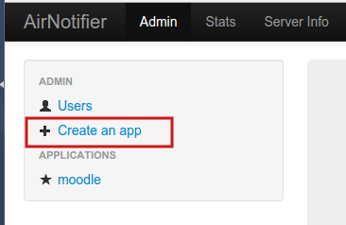Ilustración 23: Crear App en Airnotifier
Se rellenan los campos del formulario (la descripción es opcional), “App short name” será un identificador único para cada aplicación de Airnotifier, será necesario para la configuración de moodle, “App full name” es el nombre que se quiera dar a la aplicación de Airnotifier.Pulsando el botón “Save”, se guarda la configuración de la App recién creada.
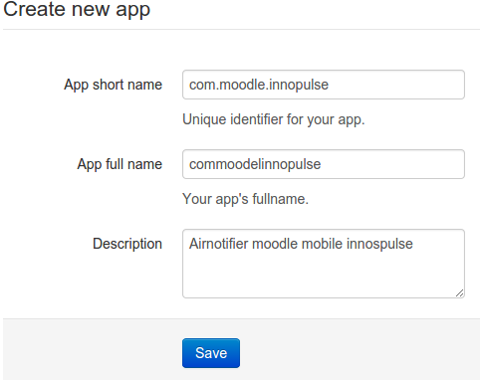Ilustración 24: Formulario nueva App Airnotifier

En la pestaña “Settings” de la aplicación creada, hay que buscar la sección de configuración de GCM, “Google Cloud Messaging Settings”, e introducir el numero del proyecto, obtenido en el proceso de registro en Google(Creación de proyecto en Google), en el recuadro de texto “Project Number”, y el API key obtenido en el mismo proceso, se inserta en el recuadro de texto API key. Éstos valores asocian la instancia de Airnotifier con GCM. se guarda la configuración con el botón “Save”.
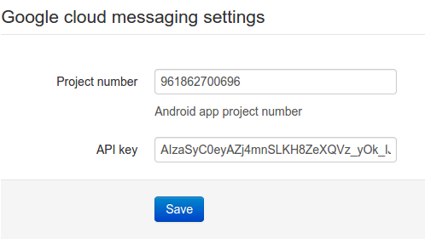Ilustración 25: Configuración GCM en Airnotifier

En esta sección se va a explicar las distintas opciones de las que dispone Airnotifier.
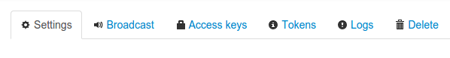Ilustración 26: Menú de opciones de Airnotifier
Settings: pestaña de configuración de la aplicación, nombre, descripción, configuración de servicios de mensajería externos.
Broadcast: envío de mensajes a todos los dispositivos configurados.
Access Keys: claves de acceso, controlan el acceso de programas externos, en cada clave de acceso creada se debe configurar los permisos que puede tener el programa externo. Es necesario generar una clave para que moodle tenga acceso a Airnotifier.

En Access Keys → Create Access Key, para crear una nueva clave.
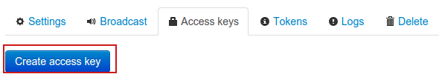Ilustración 27: Botón crear nueva clave de acceso
Formulario para nueva clave de acceso, la descripción y el correo electrónico son opcionales, hay que asignarle permisos.
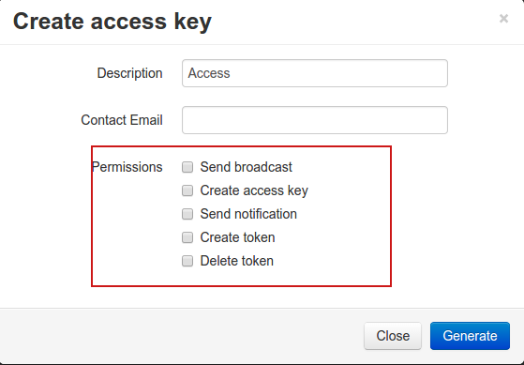Ilustración 28: Formulario crear nueva clave de acceso
Ésta es la salida que genera después del proceso anterior.
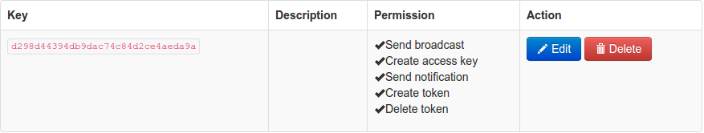Ilustración 29: Nueva clave de acceso creada
Tokens: registro de Tokens que se asocia a cada dispositivo.
Logs: se guardan todos los acontecimientos importantes en el sistema.
Delete: opción para borrar una aplicación.
  - Configuración de Moodle
En esta sección se van a realizar los cambios necesarios para que Moodle se pueda comunicar con el servidor de notificaciones Airnotifier.

    - Habilitar servicio web para el móvil
Para pode realizar los siguientes pasos es necesario identificarse con una cuenta de administrador en el Moodle, en Administración del sitio → extensiones → Servicios web → Móvil se habilita el servicio web para dispositivos móviles.
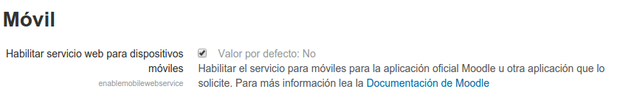Ilustración 30: Habilitar servicio web para móvil

    - Habilitar protocolos
Hay que situarse de nuevo en Administración del sitio → extensiones → Servicios web → Administrar protocolos, para habilitar el protocolo REST y el protocolo XML-RPC.
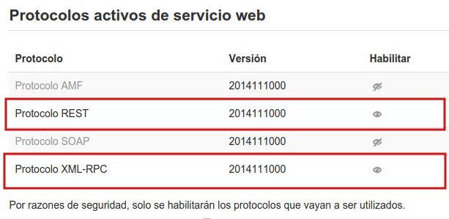Ilustración 31: Habilitar protocolos

    - Habilitar Mobile Notifications
Para habilitar las notificaciones del móvil, hay que acceder al menú administración del sitio → extensiones → mensajes de salida → gestionar mensajes de salida y habilitar Mobile Notifications pulsando el ojo tachado que corresponde a la columna habilitar. El símbolo de ojo tachado significa que el servicio está deshabilitado y el de ojo abierto significa que está habilitado.
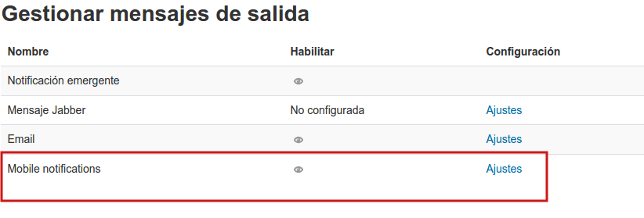Ilustración 32: Habilitar Mobile Notifications en Moodle

    - Configurar servidor de notificaciones en Moodle.
Para acceder a la configuración del servidor de notificaciones en Moodle, nos situamos en administración del sitio → extensiones → mensajes de salida → Mobile Notifications.
Se deben configurar los campos necesarios para que moodle se pueda comunicar con el servidor de notificaciones, a continuación se detallan cada uno de los campos que serán necesarios rellenar.
Airnotifier URL, es la dirección del servidor de Airnotifier.
Ilustración 33: URL Airnotifier

Airnotifier port, es el numero de puerto por el que se comunica Airnotifier, en este caso el 8801.
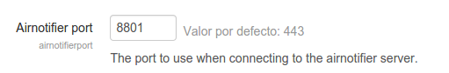Ilustración 34: Puerto de Airnotifier
Mobile App name, es el identificador único que tiene la aplicación Android que se va a asociar en este caso con Airnotifier.
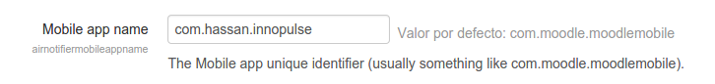Ilustración 35: identificador de la aplicación que recibe las notificaciones

Airnotifier App Name, es el nombre de la aplicación creada en Airnotifier.
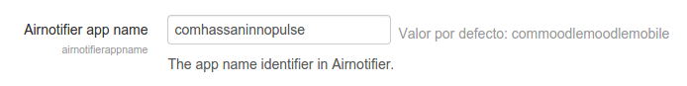Ilustración 36: Nombre de la App en Airnotifier

Airnotifier Access Key, es la clave que generamos enAirnotifier.
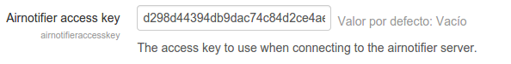Ilustración 37: Configuración de Access Key en Moodle

    - Configuración de crontab
Moodle dispone de un archivo que ejecuta las tareas pendientes de forma periódica, es el archivo cron.php, que se ubica en /var/www/html/moodle/admin/ .
Para que este fichero se pueda ejecutar de forma correcta, es necesario añadir una nueva entrada en el crontab del sistema operativo.
Editar el fichero /etc/crontab con el siguiente comando.
Sudo nano /etc/crontab

Dentro del fichero hay que añadir una linea para ejecutar cada minuto el fichero cron.php de Moodle.
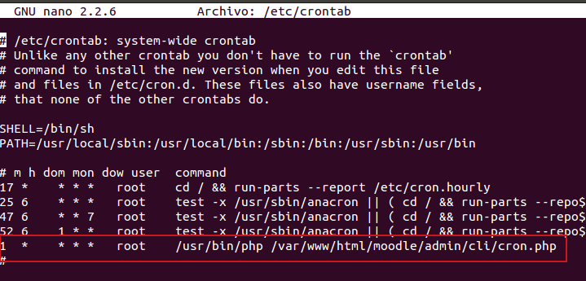Ilustración 38: Archivo de configuración de crontab

    - Funcionamiento del proceso
Se adjunta un diagrama de secuencias que muestra el funcionamiento completo del proceso de notificaciones desde que el dispositivo móvil se registra en GCM hasta que se registra en Airnotifier y moodle.
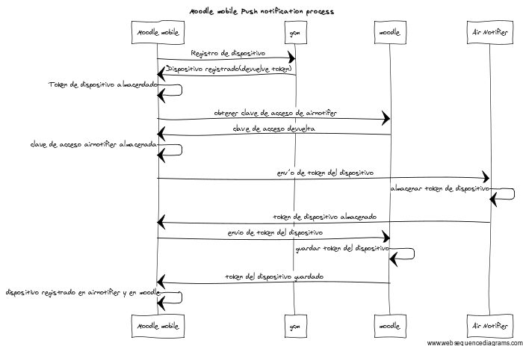Ilustración 39: Diagrama de secuencias del sistema implementado

- Conclusión
Este documento describe el proceso de envío y recepción de notificaciones sólo para instalaciones de Moodle igual o superior a 2.7. En caso de tener una versión de Moodle inferior a la 2.7, será necesario descargar y añadir la última actualización del módulo de notificaciones de Airnotifier en la instalación de moodle.
En caso de tener todo configurado y que las notificaciones sigan sin funcionar, es posible que haya que actualizar el módulo de notificaciones de Airnotifier o que la función que crea los Tokens en Airnotifier no esté adecuadamente programada para la versión de Airnotifier actualmente instalada.

